桃園市107學年度 建德國民小學（ 英語 ）領域 教師專業學習社群
會議時間 | 108年03 月13 日 12 時 10 分
會議地點 | 禮儀教室
主持人 | 鄒苡廷
紀錄 | 鄒苡廷
社群成員
(出席人員如簽到表)
會議內容
一、報告事項:
(一) 本學期期中考考卷需於4/10交給教學組長，為方便夥伴們修正及錄音，將於3/22(五) 8:00審題，請大家即早準備。
(二) 本學期進行三、四年級之英語補救教學，已於2/26(二)開始，謝謝夥伴們一起協助指導。
(三)有關十二年國教各領域的領綱皆以放置本校首頁教材園地，詳細路徑如下
【教師專區/教材園地/ 00_十二年國教前導學校計畫相關/05_各領域領綱】中，請各位老師下載使用。
二、討論事項：
議題一、依學校進程，四月須完成108學年度課程計畫的初稿，由本領域負責的部分為低年級的「小繪本大世界」，請就撰寫人員及工作分配進行討論。
說明：
(一)「108學年度課程節數及課程計畫撰寫人員規劃分配表」如下:
年級 | 負責老師 | 工作內容
一 | 鄒苡廷 | 課程計畫+單元簡案
二 | 周杏芳 | 課程計畫
三 | 李筱玲 | 課程計畫
四 | 王乃倩 | 課程計畫
五 | 林芳琪 | 課程計畫
六 | 王乃倩 | 課程計畫
決議： 照案通過。

議題二、上週五課發會中決議，本校校訂課程閱動建德、小資訊大應用及小繪本大世界，各年級的課程名稱是否要做一致性的調整，提請討論。
說明：本校歷經這一年多來在課程方面的討論與試行，在彈性學習課程架構及內容上，已經非常明確，但在課程的名稱上，為求一致性，請以上三個領域討論是否要進行修正，以寫入課程計畫中。

決議： 成員們先各自發想，之後再確認一致的名稱。

議題三、108學年度開始每個老師都需進行觀課，考量實際執行上的問題，希望能以補救教學的時間進行，提請討論。
說明：英語補救教學一直以來都以協同教學的模式進行，觀課、議課、說課也都已行之有年，考量到夥伴們的共同空堂，未來的觀課將以補教教學的時段進行。

決議: 照案通過。

會議活動照片
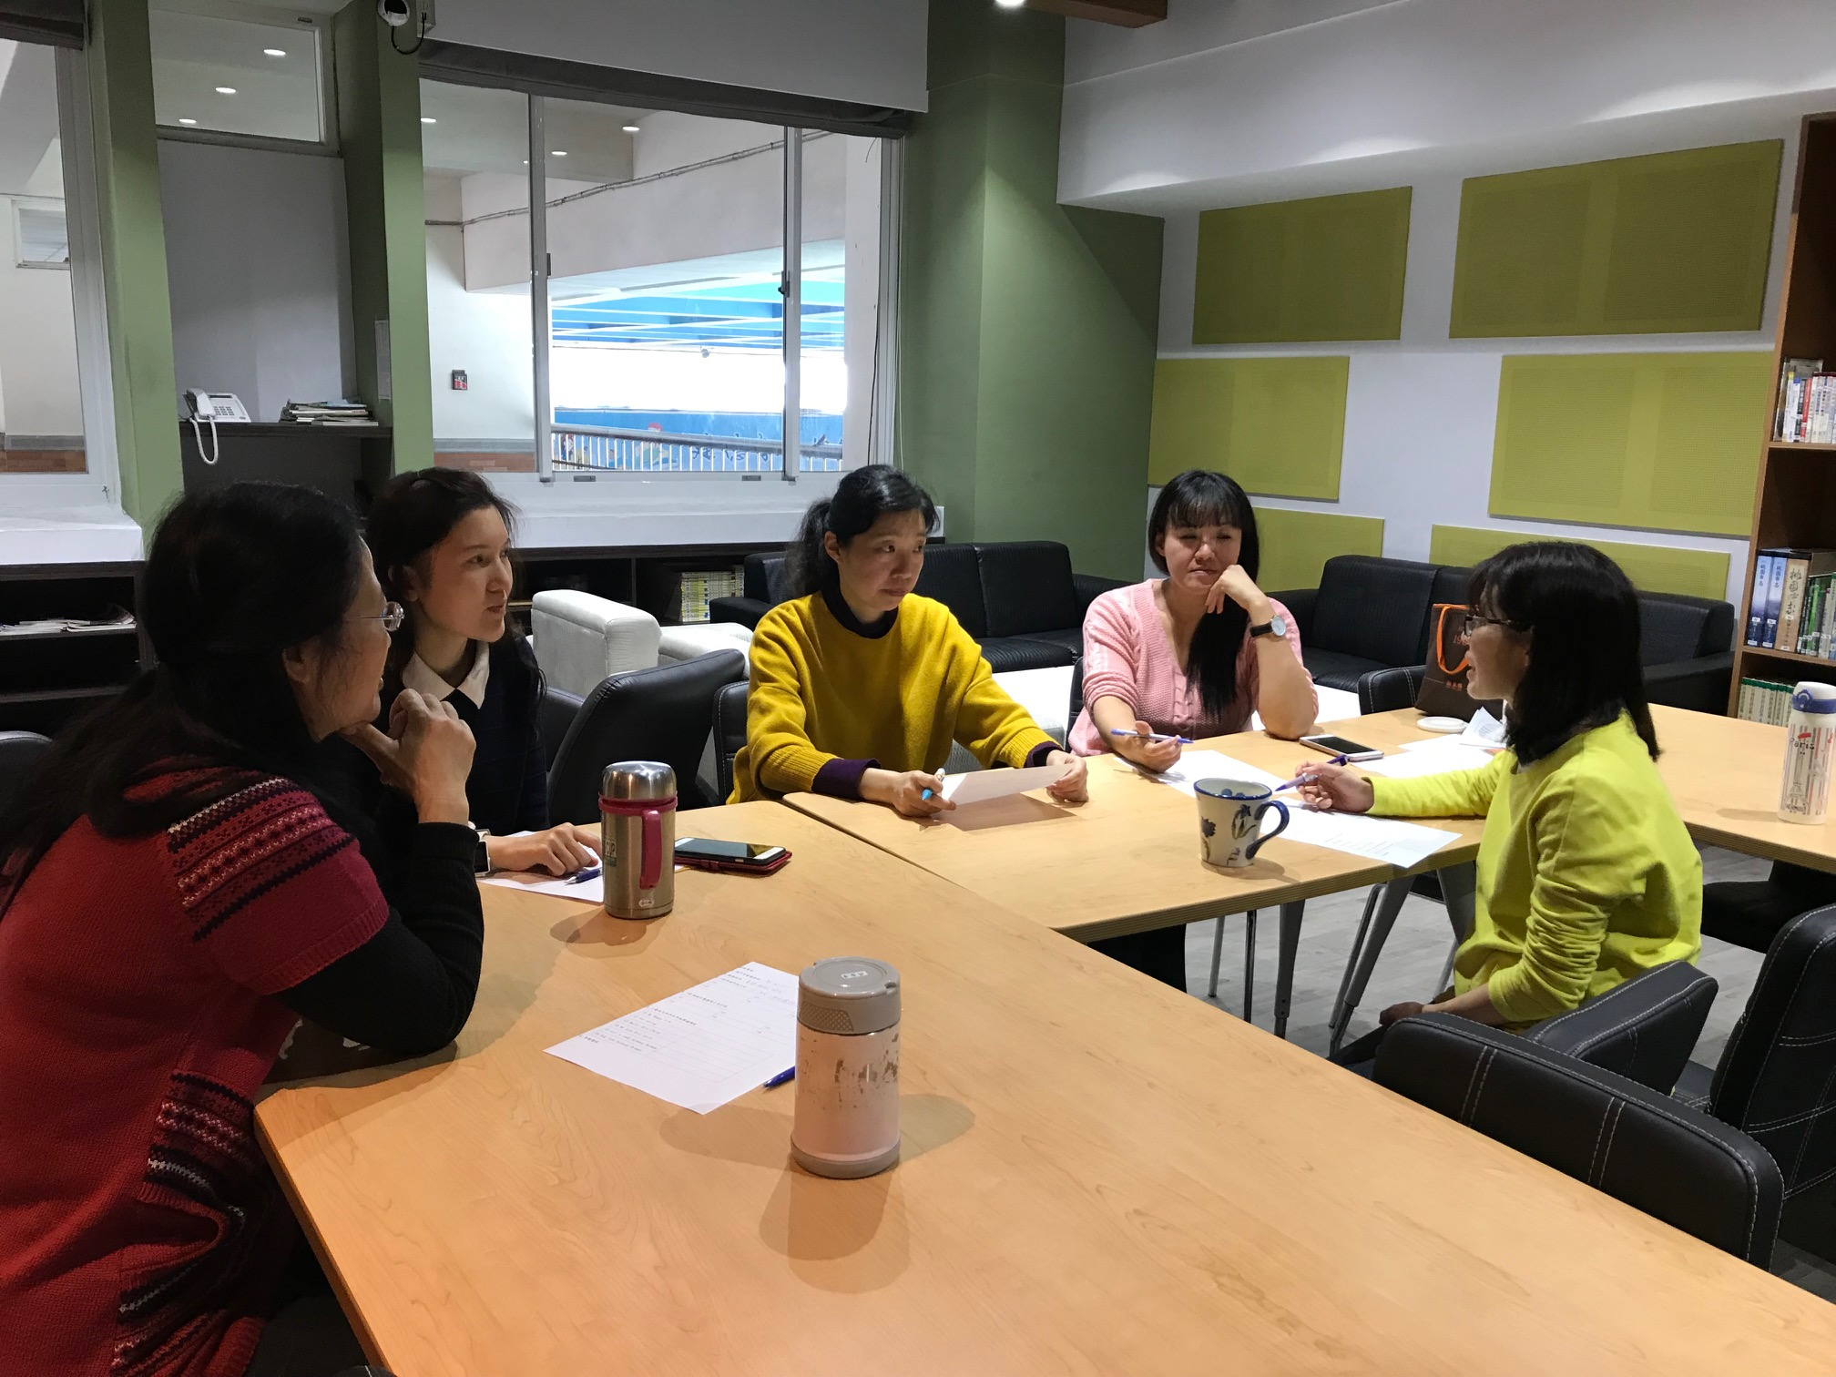 |  | 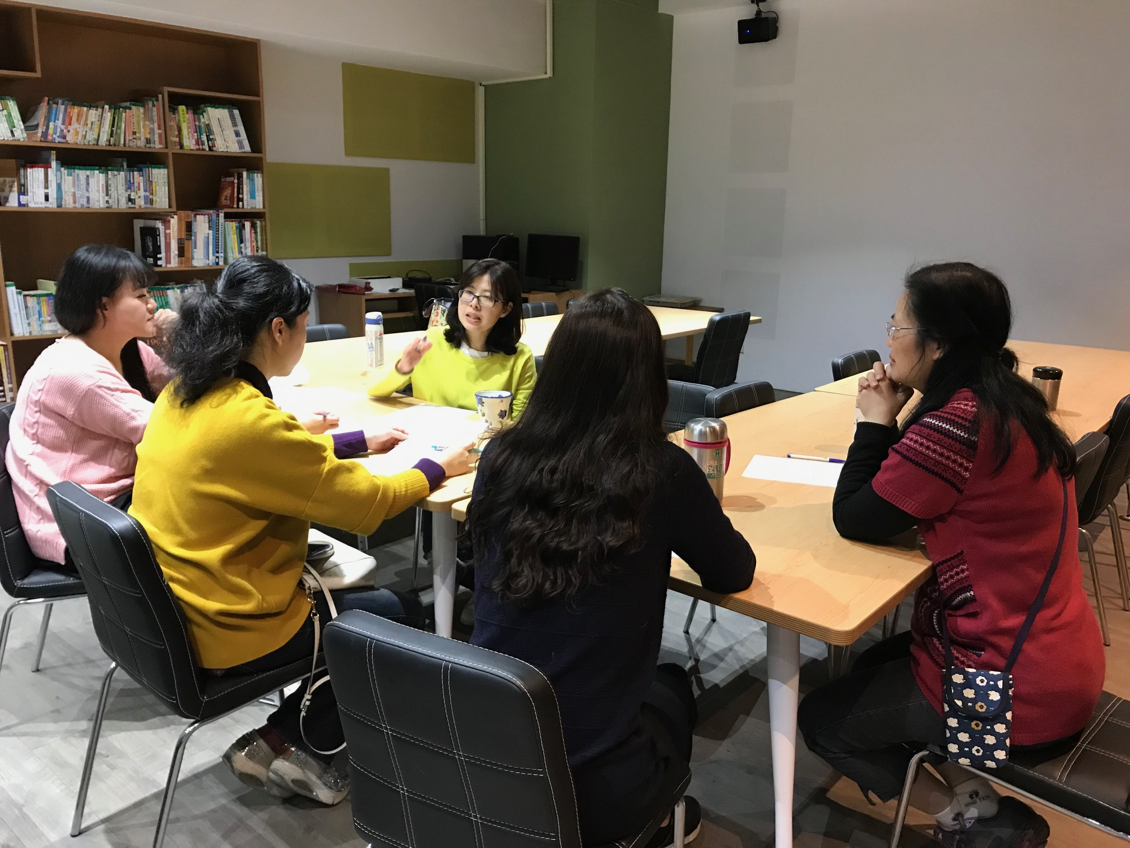
說明：伙伴們針對議題討論。 |  | 說明：苡廷老師向大家說明課程計畫撰寫事宜。
運作紀錄表

